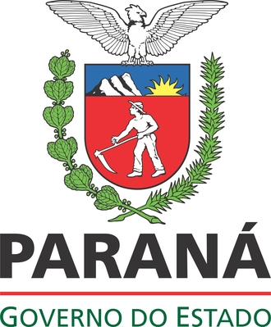

CONCURSO PÚBLICO PARA PROVIMENTO DE FUNÇÕES VAGAS DA ESTRADA DE FERRO PARANÁ OESTE S.A. – FERROESTE - EDITAL No 001 /2008 - 16ª CONVOCAÇÃO DOS APROVADOS EM CONCURSO PÚBLICO O DIRETOR PRESIDENTE da FERROESTE, no uso de suas atribuições legais, TORNA PÚBLICA:

- A CONVOCAÇÃO, em conformidade com o item 10.1. do edital 001/2008, do candidato abaixo relacionado, classificado no Concurso.
SUPERVISOR DE TRAÇÃO | CASCAVEL
MARCELO LAZAROTO ANDRADE
MAQUINISTA | CASCAVEL
LORIVAL ALVES DA SILVA FILHO
KOSMOS PEREIRA DA SILVA JUNIOR
MOTORISTA | CURITIBA
HERALDO KULIK SILVA

- O candidato convocado deverá se apresentar junto ao Departamento de Recursos Humanos, das 08:30 às 12hs ou das 13:30 às 16hs, no dia 22 de março de 2012, nas unidades de Curitiba/Pr (Avenida Iguaçu, 420, 7º andar, Rebouças) e de Cascavel/Pr (Terminal Ferroviário - BR 277 Km 576).

- Nos termos do item 11.1 do Edital 001/2008, quando da apresentação, o candidato deverá estar munido dos documentos relacionados no Anexo I do Edital 001/2008.

- A contratação do candidato estará condicionada, além da apresentação da documentação comprobatória dos requisitos exigidos no Anexo I do Edital 001/2008, ao atendimento das demais condições constitucionais, legais, regulamentares previstas no Edital 001/2008.

- O candidato contratado devera se apresentar para início das atividades no dia 02/04/2012.

Curitiba, 14 de março de 2012.
Mauricio Querino Theodoro
Diretor Presidente

